Открылся прием заявок на грант для предпринимателей и конкурсы сезонного оформления.
02.06.2025
Предприниматели смогут внести вклад в украшение столицы и получить грантовую поддержку, а дизайнеры и архитекторы — побороться за призы.
С 1 июня начался прием заявок на участие в конкурсе «Грант на оформление 100 первым». Благодаря этой мере поддержки предприниматели могут компенсировать затраты на оформление внешнего облика помещений, где размещается их бизнес.
Кроме того, предприниматели также могут побороться за победу в конкурсе на лучшее сезонное оформление витрин. Приготовили конкурс и для жителей столицы. Всем желающим старше 18 лет предлагают представить свои предложения по-праздничному и тематическому оформлению в рамках проекта «Лето в Москве». Оба этих конкурса начинаются с 1 июня.
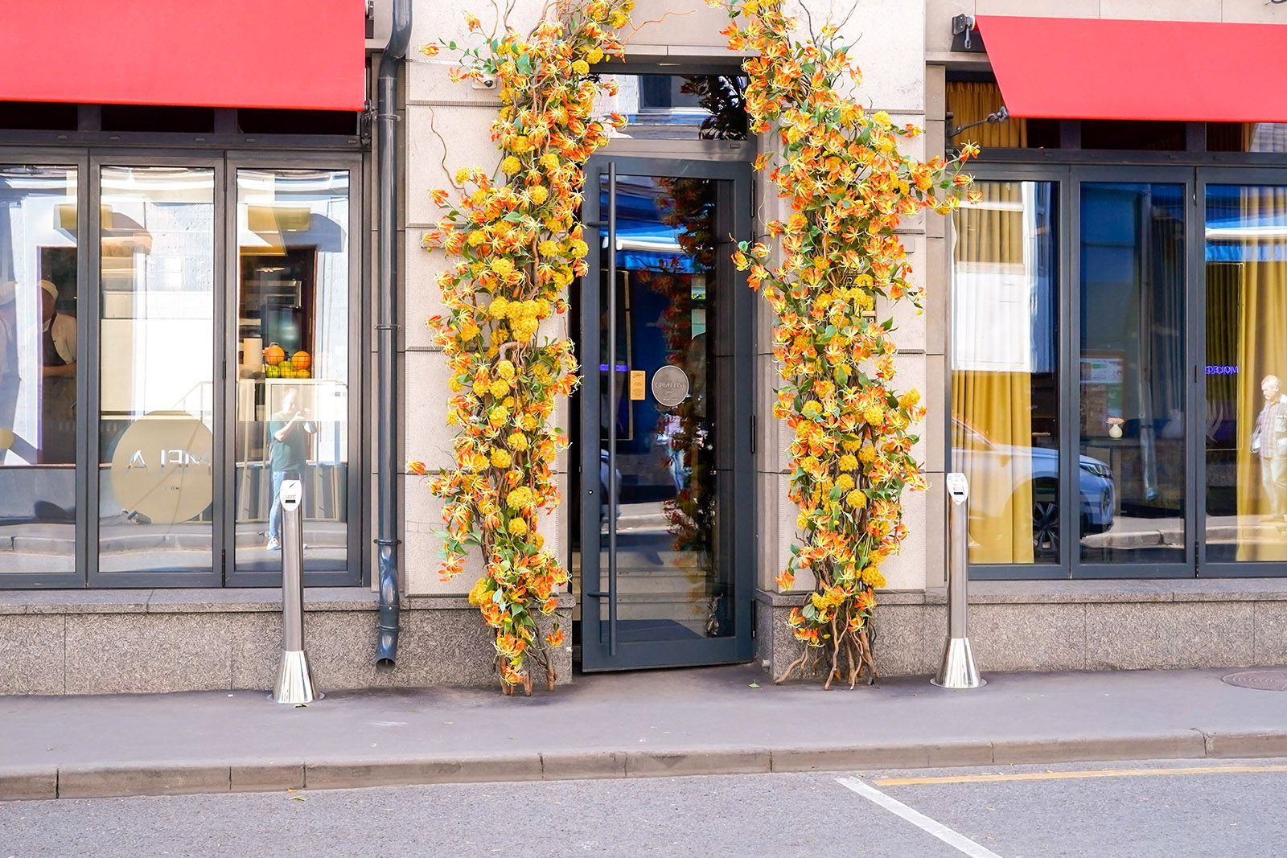
«Мы приглашаем бизнес и горожан присоединиться к проектам “Лето в Москве”. Так, предприниматели смогут внести вклад в украшение столицы и получить грантовую поддержку, а дизайнеры и архитекторы — проявить креатив и побороться за призы», — рассказала Кристина Кострома, руководитель Департамента предпринимательства и инновационного развития города Москвы.
Прием заявок на конкурс «Грант на оформление 100 первым» продлится весь теплый сезон. Претендовать на поддержку могут представители сфер торговли, общественного питания, услуг и гостиничного бизнеса. Они смогут компенсировать свои расходы на разработку проекта оформления, доставку, установку и монтаж элементов декора, а также покупку оборудования, программного обеспечения и материалов, использованных при оформлении. Максимальный размер гранта — два миллиона рублей, однако его сумма не может составить более половины налогов, уплаченных в бюджет Москвы.
Чтобы получить грант, необходимо не менее года быть зарегистрированным как юридическое лицо или индивидуальный предприниматель, а также быть московским налогоплательщиком и иметь право собственности или пользования на объект, где расположен бизнес. Коммерческий объект должен находиться на первом или цокольном этаже здания и выходить на одну из улиц Москвы.
Мы участвовали в гранте зимой 2024 года. При оформлении фасада нам было важно украсить “лицо” нашего ресторана так, чтобы гости и прохожие получали эстетическое удовольствие. Рядом с нами находится гостиница, и ежедневно мимо проходит много туристов. Конечно, было очень приятно слышать комплименты, видеть, как люди фотографируются на фоне украшений и оставляют теплые комментарии в соцсетях. Сейчас мы также готовимся принять участие в летнем сезоне. Здорово, что город развивает грантовую поддержку для предпринимателей, которые стремятся сделать столицу еще красивее!» — поделилась Екатерина Боканова, управляющая одним из ресторанов столицы.
Принять участие в конкурсе на лучший проект праздничного оформления могут физические лица и проектные коллективы: урбанисты, дизайнеры, архитекторы, студенты профильных вузов, а также активные граждане. Конкурс проводится в номинациях «Лучший проект оформления витрин и входных групп», «Лучший проект оформления здания» и «Лучший проект оформления общественных пространств». Победителей ждут денежные призы: за первое место — три миллиона рублей, за второе — два миллиона рублей, а за третье — один миллион рублей.
Поучаствовать в конкурсе на лучшее сезонное оформление могут представители любого бизнеса: кафе и рестораны, салоны красоты и офисы, магазины и банки. Прием заявок будет идти до конца августа. После этого их выставят на голосование среди москвичей. Финальное решение примет конкурсная комиссия.
Поддержка предпринимателей осуществляется в рамках реализации федерального проекта «Малое и среднее предпринимательство и поддержка индивидуальной предпринимательской инициативы», входящего в состав нацпроекта «Эффективная и конкурентная экономика», а также стратегии Мэра Москвы по поддержке столичного предпринимательства.
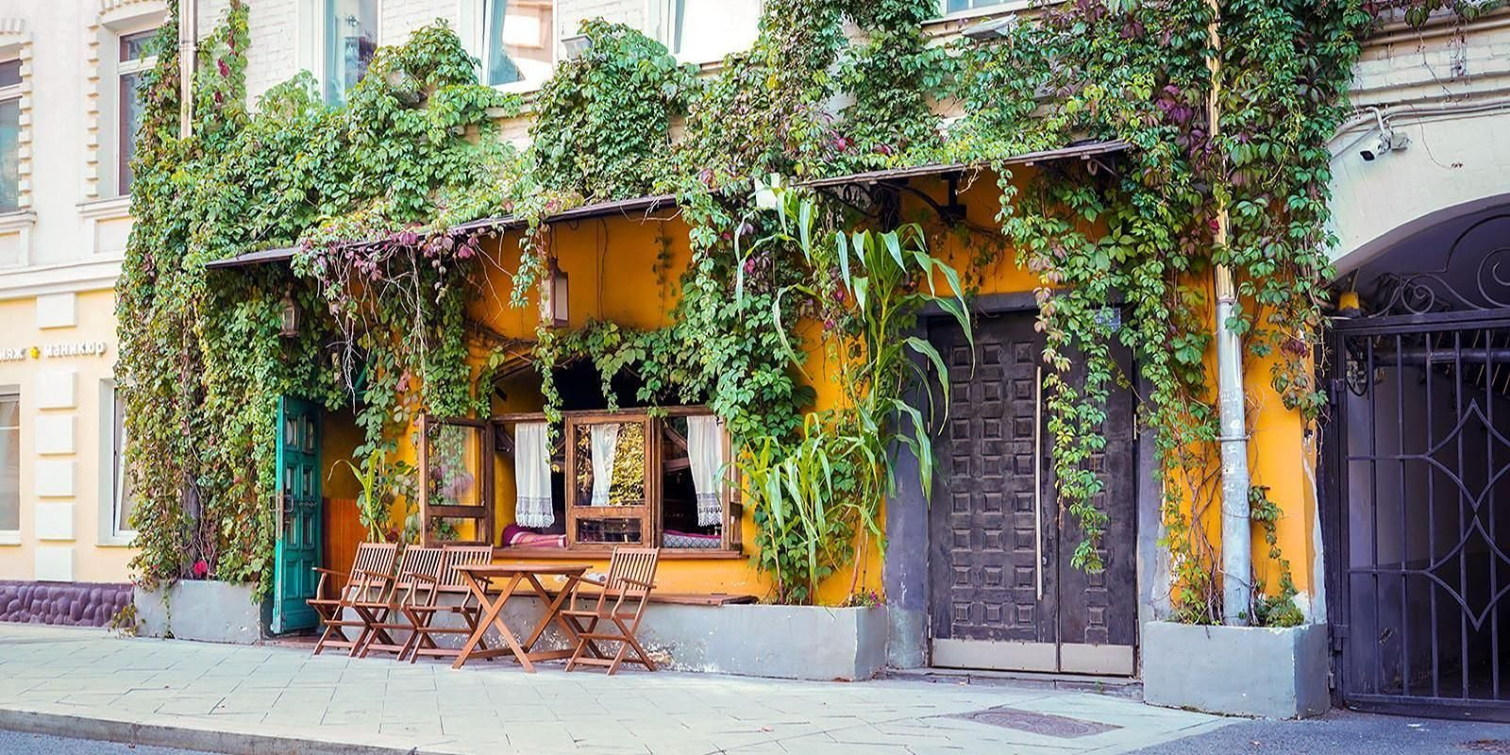

Адрес страницы: http://zyablikovo.mos.ru/the-consumer-market-and-services/detail/13005381.html
Управа района Зябликово города Москвы

